**AKRAN ZORBALIĞI**

**Akran Zorbalığı Türleri**

Fiziksel, sözel, sosyal ve siber olmak üzere 4 farklı boyutta karşımıza çıkar.

* **Fiziksel Zorbalık**

Vurma, itme, saç çekme, ısırma, korkutarak özel eşyalara zarar verme gibi davranışlarla kendini gösterir.

* **Sözel Zorbalık**

Gözdağı vermek, alay etmek, karşı tarafın kendisine ya da yakınlarına hakaret etmek, incitici sözler söylemek, lakap takmak, korkutmak, küfür etmek gibi davranışlarla kendini gösterir.

* **Sosyal/Duygusal Zorbalık**

Güçlü olan öğrencinin nispeten daha güçsüz olana öğrenci üzerinde baskı kurmasıdır. Karşı tarafı küçük düşürme, oyunlardan ve etkinliklerden dışlama, karşı taraf hakkında dedikodu çıkarma gibi davranışlarla kendini gösterir.

* **Siber Zorbalık**

Teknolojinin gelişmesiyle birlikte karşımıza çıkan siber zorbalık karşı tarafın hesaplarının şifresini çalma, fotoğraflarının altına kötü yorumlar yazma gibi davranışlarla kendini gösterir.

**Akran zorbalığında Roller;**

1. **Zorbalık davranışı gösteren çocuk**,
2. **Zorbalığa maruz kalan çocuk (mağdur)**
3. **Seyirci** olmak üzere üç rol vardır.

**Zorbalık Davranışı Gösteren Çocukların Özellikleri**

* Zorbalık uygulayan çocukların genellikle **sorun çözme becerileri** gelişmemiştir.
* **Saldırgan** ve **dürtüsel** bir yapıya sahiptirler.
* Yaşadığı problemin başkaları yüzünden olduğunu düşünür.
* Okul başarıları genellikle düşük olur.
* Zorbalık uygulayan kişi karşı tarafın hissettiği duyguları umursamaz, çektiği acıları önemsemez, zarar vermekten zevk alır. **Empati duygusu** yeterince gelişmemiştir.
* Genellikle sadece akranlarına karşı değil diğer yetişkinlere karşı da olumsuz davranışları mevcuttur.
* Kurallara uymama eğilimi gösterirler.

**Çocuğum Zorba mı Mağdur mu?**

Çocuklar zorbalık yaptıklarını veya zorbalığa maruz kaldıklarını yetişkinlere anlatmayabilirler.

Çocukları gözlemlediğimizde, bazı işaretler bizlere bilgi verebilir.

Çocuğumuzda olağan dışı **duygu durumu değişimi** veya **alışkanlıklarında değişim** varsa çocuk takip edilerek paylaşması teşvik edilmelidir.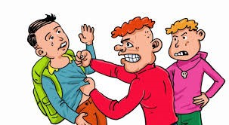

**Akran Zorbalığına Maruz Kalan Çocukların Hissettikleri**

* Suçluluk
* Korku
* Panik
* Öfke
* Kızgınlık
* Endişe
* Yetersizlik
* Üzüntü

**Akran Zorbalığına Maruz Kalan Çocuklardaki Davranışsal Değişimler**

* Okula gitmede isteksizlik
* Tırnak yeme
* Riskli davranışlarda bulunma
* Saldırgan tutum
* Yalnız kalma isteği
* Fiziksel görünüşüne takılma vb.
* Uykusuzluk, uykuya dalmada zorlanma
* Kendine zarar verme
* Ağlama krizleri



**Çocuğunuz Zorbalık Yapıyorsa Neler Yapabilirsiniz?**

* Çocuğunuzla zorbalık hakkında konuşun.
* Zorbalık davranışlarına onay vermediğinizi belirtin.
* Çocuğunuza yardımcı olun.
* Çocuğunuzu sosyal ve duygusal beceriler (paylaşma, yardım etme, duyguların ifade edilmesi) konusunda destekleyin.
* Çocuğun sınıf rehber öğretmenini bilgilendirerek Okul Psikolojik Danışma ve Rehberlik Servisi ile iş birliği yapılmasını sağlayın.

**Velilere Öneriler**

1. Çocuğunuzu yargılamadan dinleyin; ne hissettiğini sorun ve duygularını paylaşmasını sağlayın.
2. Zorbalığa nasıl karşı çıkabileceğini ve okulda kimlerden destek alabileceğini onunla konuşarak yönlendirin.
3. Çocuğun özgüvenini kazanması için onu destekleyin ve sosyal ilişkileri konusunda cesaretlendirin.
4. Okulda çocuğun sınıf rehber öğretmenini bilgilendirerek okul psikolojik danışmanı ile iş birliği yapılmasını sağlayın.



**AKRAN ZORBALIĞI**

**VELİ BROŞÜRÜ**

**LİSE**

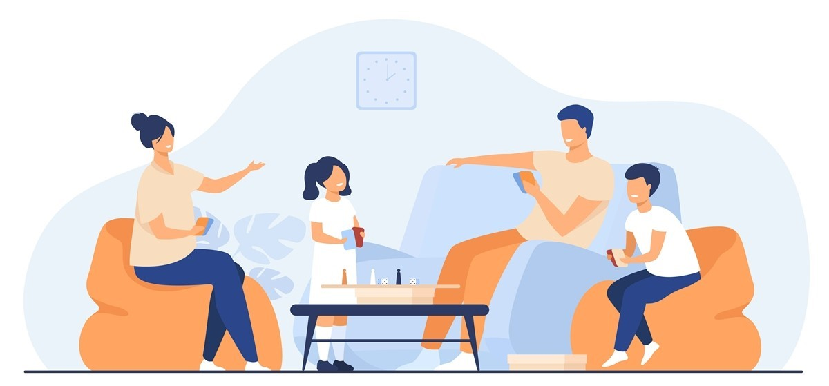

**Akran zorbalığı**, zorba kimsenin, kurbana zarar verme veya rahatsız etmeyi amaçladığı olumsuz davranışların tekrar tekrar uygulanmasını içerecek biçimde gücün sistematik olarak kötüye kullanılmasıdır. (Rigby, 2002; Akt: İşsever, 2020)